Социально-педагогическая акция
«Давайте, друзья, всегда друг другу желать добра!»

Представлен опыт работ воспитателей II младшей группы «Буратино» по проведению социально – педагогической акции «Давайте друзья, всегда друг другу желать добра!» Предложены различные практические материалы – перспективный план мероприятий акции, конспекты образовательной деятельности с детьми младшего дошкольного возраста.
Данные материалы могут представлять интерес для педагогических работников дошкольных образовательных учреждений.
Авторы-составители: Бискун А. А. – воспитатель, Парамонова Н.Г. – воспитатель

Содержание

1. Социально – педагогическая акция «Давайте, друзья, всегда друг другу желать добра!» | 3
2. Приложение 1. Опросник для детей. | 7
3. Приложение 2. Беседа «На добро отвечаем добром!» | 8
4. Приложение 3. Чтение сказки А. Лопатина, М. Скрепцова «Доброе облако» | 9
5. Приложение 4. Утреннее приветствие «Солнышко» | 11
6 Приложение 5.Конспект НОД (конструирование из бумаги) « Добрый зайчик» | 12
7.Приложение 6. Конспект акции «Праздник доброты»(посещение детей средней группы) | 14
Список литературы. | 18

Социально-педагогическая акция
«Давайте, друзья, всегда друг другу желать добра!»

Актуальность:
Доброта – это, прежде всего, бережливое и внимательно отношение к чему-либо. Когда говорят – «добрый человек», то имеют в виду, что его слова и поступки добры к другим людям и окружающему миру.
Детям с детства внушают доброту, ребенка учат делиться и помогать взрослым. Детям и нелегко делиться, например, своей конфетой. «Почему я должен делиться?! Это моя конфета!» - станет кричать ребенок, и ведь он прав. Как же объяснить ему, что такое добрый поступок? Ребенок должен получить что-то взамен за свою конфету, -а что?- спросите вы. Доброе слово благодарности! Спасибо, благодарю, мне очень приятно и т.д. – все это добрые слова, за которые не жалко отдать конфетку.
Дети - это наши цветы, но эти цветы часто не замечают, как они обидели друг друга, создали какую-либо конфликтную ситуацию и не могут её решить.
С самого раннего детства нужно приучать малышей делать добрые дела. Пусть это дело будет маленьким и не существенным, но сам его факт должен быть в сознании чуть ли не с пеленок.
Дети 3-4-х лет отзывчивы, они сопереживают, радуются, грустят вместе с человеком. Стоит этим воспользоваться. Именно в этом возрасте формируется такие эмоции как любовь, жалость, нежность.
Когда ребенок делает хорошие поступки – говорит ласковые слова, готовит сюрприз, дарит цветы – хвалите его, обращайте внимание, радуйтесь. Эти действия повышают самооценку ребенка, он учится не только брать, но и делиться с радостью с другими.
Такие несложные правила и действия помогут нам воспитывать доброту и, возможно, в будущем сделать мир добрее.
При решении вопросов нравственного воспитания мы используем различные формы работы с детьми:
- Утренние круги приветствия;
- Нравственные беседы с детьми с элементами психогимнастики (развитие мимики, жестов, интонации);
- Игру-сказку (разыгрывание предложенных сюжетов);
- Беседу о сказке (анализ поступков героев, нахождение творческих решений);
- Подвижную игру (умение действовать по правилам);
- Музыкальные произведения;
- Дидактические игры и упражнения;
- Разучивание и применение на практике «Словарь добрых слов»

Цель:
Наша акция направлена на формирование дружеских отношений между детьми, проявления уважения, заботы и внимания к самым близким людям – членам семьи.
Задачи:
- Углублять представление детей о доброте, как ценном, неотъемлемом качестве человека.
- Закреплять знание правил вежливого общения.
- Объяснять детям, что добрые дела приносят радость.
- Мотивировать детей на совершение добрых поступков, добрых дел во благо других людей (детей, родителей, родственников, воспитателей, доброе и заботливое отношение к животным, природе)
- Участники: акция проводится детьми и педагогами второй младшей группы МБДОУ «Детский сад №259»
Этапы работы с детьми по подготовке и проведению акции.
Накопительный:
- беседы с использованием различных видов наглядности, обсуждение проблемных ситуаций;
- просмотр мультфильма «Добрые дела» из телепередачи «Шишкин лес».
Организационный:
- беседа «На добро отвечаем добром!»
Практический:
- утреннее приветствие «Солнышко»;
- чтение сказки А. Лопатина, М. Скрепцова «Доброе облако»;
- НОД конструирование: изготовление игрушки из бумаги.
Итоговый:
- мероприятия акции «Праздник доброты».
Срок проведения: с 01.03.2016-10.03.2016
План проведения социально-педагогической акции «Давайте, друзья, всегда друг другу желать добра!»
Мероприятия  акции | Задачи | Предполагаемый  результат | Ответственный за проведение | Дата
Накопительный этап
Беседы с использованием различных видов наглядности, обсуждение проблемных ситуаций. | 1.Выяснить понятия детей о добре и зле.  2. Развивать познавательную активность.  3. Учить детей находить выход из проблемных ситуаций. | 1. Знание детей о нравственных понятиях:, что такое доброта,  дружба, щедрость, отзывчивость. | Бискун А.А.  Парамонова Н.Г | 01.03.2016
Просмотр мультфильма «Добрые дела» из телепередачи «Шишкин лес» | Раскрывать понятие доброта применительно к детям младшего возраста. | Первоначальные значения детей о доброте. | Бискун А.А. | 02.03.2016
Организационный этап
Беседа «На добро отвечаем добром!» | Мотивировать детей на совершение добрых поступков. | Желание помогать друг другу, делать добрые дела. | Бискун А.А. | 03.03.2016
Практический этап
Чтение сказки А. Лопатина,  М. Скрепцова  «Доброе облако» | Раскрыть нравственную сторону жизненных явлений и поступков, способность сочувствовать, сопереживать. | Стремление совершать добрые дела, повышать самооценку | Парамонова Н.Г. | 04.03.2016
Утреннее приветствие «Солнышко» | 1. Развивать умение использовать в общении друг с другом ласковые слова.  2. Сплочение детского коллектива и установления позитивных взаимоотношений во второй младшей группе. | Создание положительного настроя на предстоящий день | Бискун А.А.  Парамонова Н.Г. | 09.03.2016
Конструирование:  изготовление игрушки из бумаги | 1.Вызвать у детей желание сделать красивую игрушку для детей средней группы.  2.Учить детей самостоятельно использовать полученные умения в работе с бумагой.  3.Создавать образы из готовых полосок (зайчик, котик, собачка).  4.Оформить их аппликацией из готовых элементов. | Умение изготавливать игрушку в подарок, реализуя собственный замысел | Парамонова Н.Г. | 10.03.2016
Итоговый этап
Акция «Праздник доброты» | 1. Создавать радостную атмосферу.  2. Вовлекать детей в активное участие в празднике.  3. Воспитывать коммуникативные качества.  4. Обогащать впечатления детей | Умение дарить подарки, сделанные своими руками. | Бискун А.А.  Парамонова Н.Г. | 10.03.2016  Вторая половина дня.

Приложение 1.
Опросник для детей.

Цель: Выяснить знания детей о доброте и добрых поступках.
- Что такое доброта?
- Все ли люди добрые?
- Всегда ли мы бываем добрыми?
- Что вы можете сделать доброго для других?
- Кто в нашей группе добрый?

Приложение 2.
Беседа «На добро отвечаем добром!»

Цель: Мотивировать детей на совершение добрых поступков.
Ход беседы:
Воспитатель: В каждом из нас есть маленькое солнце. Это солнце - доброта. А добрый человек- это тот, кто любит и помогает. А как вы думаете добрым быть просто или совсем непросто?
Ответы детей.
Воспитатель: Мы совсем недавно с вами читали сказку В. Сутеева «Мешок яблок». Давайте вспомним откуда на столе у зайчат оказались грибы и орехи, свекла и капуста, мёд и репа, морковь и картошка?
Ответы детей.
Воспитатель: Почему звери отблагодарили зайца?
Ответы детей.
Воспитатель: Правильно, дети! На добро надо отвечать добром!

Приложение 3.
Чтение сказки А. Лопатина, М. Скребцова «Доброе облако»
Цель: Раскрыть нравственную сторону жизненных явлений и поступков, способность сочувствовать, сопереживать.

- Вы любите книги читать и слушать, когда вам читают? Сейчас мы пойдем в гости к книжке, сядем на полянку и будем слушать сказку.
Звучит музыка, педагог идет, а за ним - дети вереницей.
- Вот мы и пришли на солнечную полянку. Садитесь кому как удобно.
Педагог читает сказку.
«Утром мама сказала мальчику: - Скорее одевайся. Сегодня светит солнышко, и мы пойдем гулять. Но тут на небе показалось облако, и мама решила:
- Нет, лучше останемся дома, вдруг будет дождик.
Мальчик обиделся на облако и сказал сердито:
- Уходи с неба. Ты мне гулять мешаешь.
Облако спустилось пониже, заглянуло в окошко к мальчику и предложило:
- Хочешь по небу погулять? Я тебя на себе покатаю.
Мальчик очень обрадовался, открыл окошко и прыгнул прямо на облако.
Поплыл мальчик на облаке над крышами домов, над улицами, над машинами. Слышит, как все они просят:
- Умой нас скорее, облако. Мы пылью покрылись, а дождика все нет и нет.
- Хорошо, - сказало облако, - и полило всех маленьким дождиком.
Заблестели крыши домов, улицы и машины. Чистенькими стали. За городом было поле. Облако поплыло над полем, и мальчик увидел много-много желтых колосков.
- Напои нас скорее, облако, - зашелестели колоски. Без дождика мы не можем вырастить зернышки. Без зернышек у людей не будет хлеба и каши.
- Хорошо, - согласилось облако, - и полило колоски средним дождиком.
Подняли колоски кверху золотые головки, и зернышки в них сразу окрепли и подросли.
А облако полетело дальше. За полем был пруд.
- Налей мне скорее водички, облако, - попросил пруд. - Я совсем высох. Мои рыбки без водички не могут дышать и плавать.
- Хорошо, - согласилось облако.
Тут пошел такой сильный дождь, что пруд до краев наполнился. Рыбки обрадовались и закружились, а лягушки заквакали веселые песенки. Только облако стало маленьким. Говорит оно мальчику:
- Пора возвращаться, пока я совсем не растаяло.
Вернулся мальчик домой, а мама ему говорит:
- Дождик кончился, снова светит солнышко, и можно идти гулять.
- Я знаю, я летал на облаке и видел, как дождик всем помогал, - ответил мальчик.
- Разве можно летать на облаке? Оно пушистое и похоже на дым, - не поверила мама.
- А ты как думаешь, можно ли летать на облаке?

Приложение 4.
Утреннее приветствие «Солнышко»

Цель: создание положительного настроя в группе; развивать умение использовать в общении друг с другом ласковые слова.

Проводится утром с использованием игрушки «Доброе солнышко». Дети встают в круг, взявшись за руки. Использование круга, как известно, является гарантией защищенности того, кто находится в нем.Доброжелательность и теплота круга определяют общую атмосферу жизни детей.
Воспитатель: Доброе утро, ребята! Посмотрите, наше солнышко заждалось нас и очень хочет поздороваться, согреть вас своим теплом. Давайте с ним поздороваемся. У кого в руках солнышко, тот назовет свое имя ласково.
Но сначала все вместе проговорим волшебные слова и будем передавать солнышко из рук в руки, когда слова закончатся и у кого в руках останется наше солнышко с того и будет начинаться игра.
Ходит солнышко по кругу
Дарит деточкам свой свет.
А со светом к нам приходит
Дружба – солнечный привет.

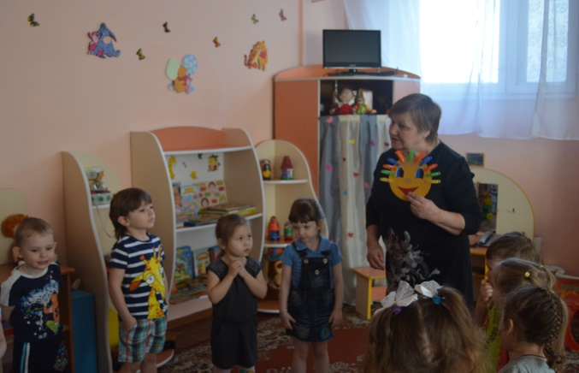

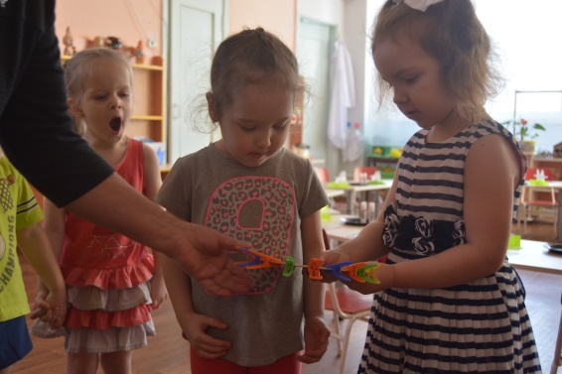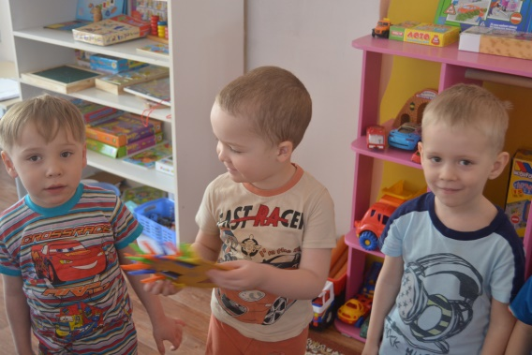
Приложение 5.

Конспект НОД( конструирование из бумаги) «Добрый зайчик»

Цель: вызвать у детей желание сделать красивую игрушку для детей средней группы; учить детей самостоятельно использовать полученные умения в работе с бумагой; создавать образы из готовых полосок (зайчик);оформлять их аппликацией из готовых элементов.
Материалы: полоски разной ширины из цветной и белой бумаги, готовые элементы для аппликации (кружки, треугольники, овалы, клей-карандаш, салфетки, клеенки )
Ход занятия:
Приветствие:
- Утром солнышко проснулось! (Дети сцепляют пальцы, образуют из рук кружок и поднимают снизу вверх);
- Потянулось! (Потягивание, руки вверх)
- Встрепенулось! (Встряхиваем руками вверху)
- И сказало: «Детвора! Делать вам добро пора!» (Протягивают руки вперед перед собой и показывают друг на друга).
(Под музыку дети усаживаются за столы)
Воспитатель: Ребята! Помните, нам перед Новым годом дети группы «Мишутки» дарили новогодние открытки? Вам было приятно их получать? Давайте и мы сделаем что-нибудь приятное для этих ребят. На добро ответим добром.
Сегодня я хочу предложить вам приготовить подарок, который вы сможете подарить своим друзьям из группы «Мишутки». Это может быть игрушка из бумаги, сделанная вашими руками (показ образца, обсуждение).
Дети самостоятельно изготавливают игрушку . Воспитатель обращает внимание на дополнительные материалы, помогает детям в изготовлении поделки. Работа детей проходит под тихую музыку «Гимн доброте» (детский хор «Тропинка»). В конце занятия все работы выставляются на столе.
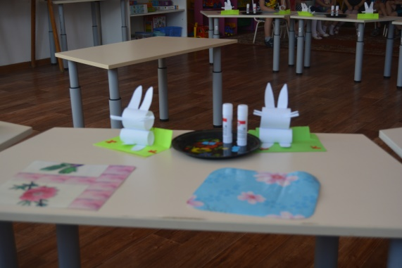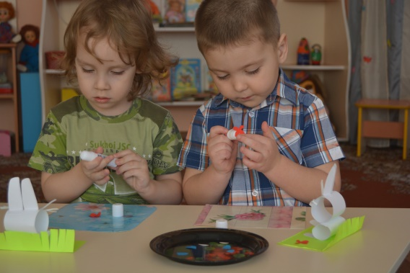

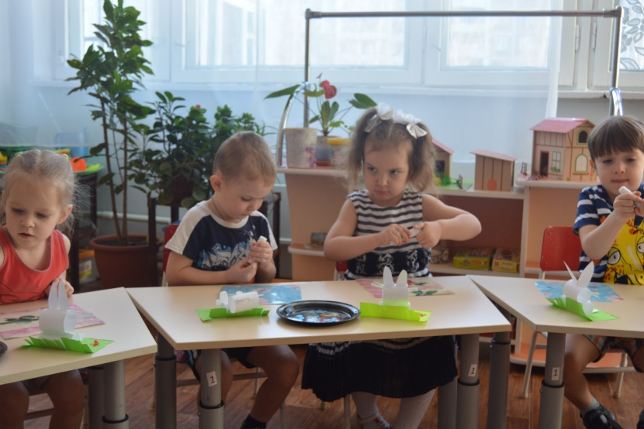

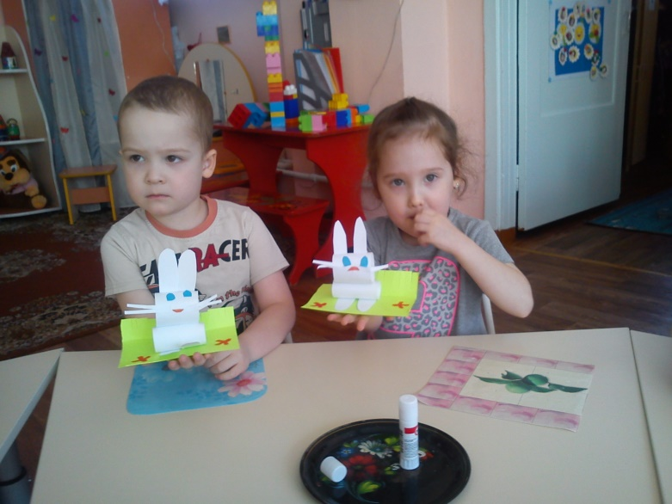

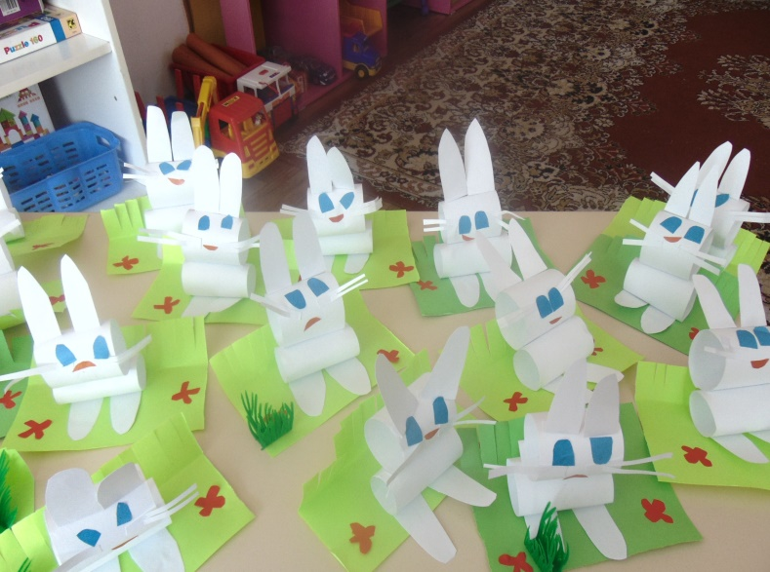
Приложение.6
Конспект акции «Праздник доброты»
(посещение детей средней группы)

Задачи:
- создавать радостную атмосферу;
- вовлекать детей в активное участие в празднике;
- воспитывать коммуникативные качества;
- обогащать впечатления детей.
План встречи:
- Дети вместе с воспитателем приходят в среднюю группу.
- Приветствие детей.
- Вручение подарков.

Звучит музыка «Гимн доброте» (детский хор «Тропинка») Дети вместе с воспитателем заходят в группу «Мишутка», встают полукругом, в руках у детей подарки.
Дети:
Добрым быть совсем непросто,
Не зависит доброта от роста,
Доброта приносит людям радость
И взамен не требует награды.
Вручение подарков.
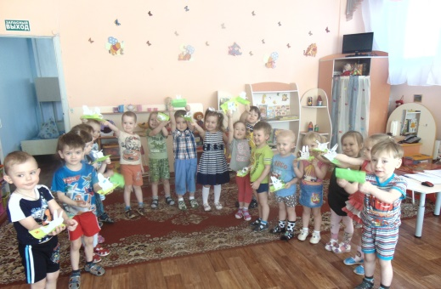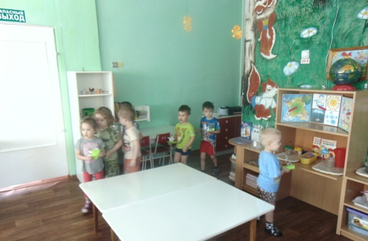
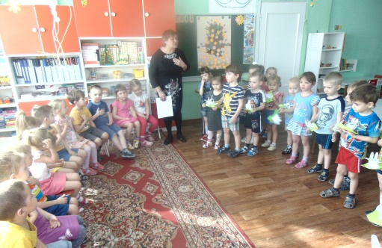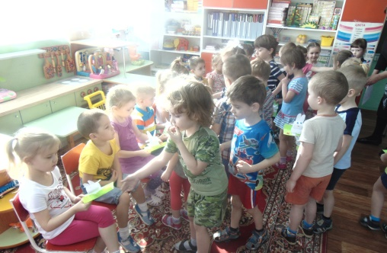

Список литературы.
1. Жукова Г.Н. «Нравственные беседы», М: «Издательство ГНОМ и Д», 2008г.
2. Ушакова О.С., Гавриш Н.В. «Знакомим дошкольников с художественной литературой» ,М: ТЦ «Софера», 1998г.
3. Петрова В.И., Стульник Т.Д. «Нравственное воспитание в детском саду », М: «Мозаика- синтез», 2008г.
4. Островская Л.Ф. « Правильно ли воспитываем малыша?», пособие для воспитателей детского сада, М., 1979г.
5. Чернецкая Л.В. «Психологические игры и тренинги в детском саду», Издание 2-е Ростов на Дону: «Феникс », 2005г.

